附件3通过“河北人社”app 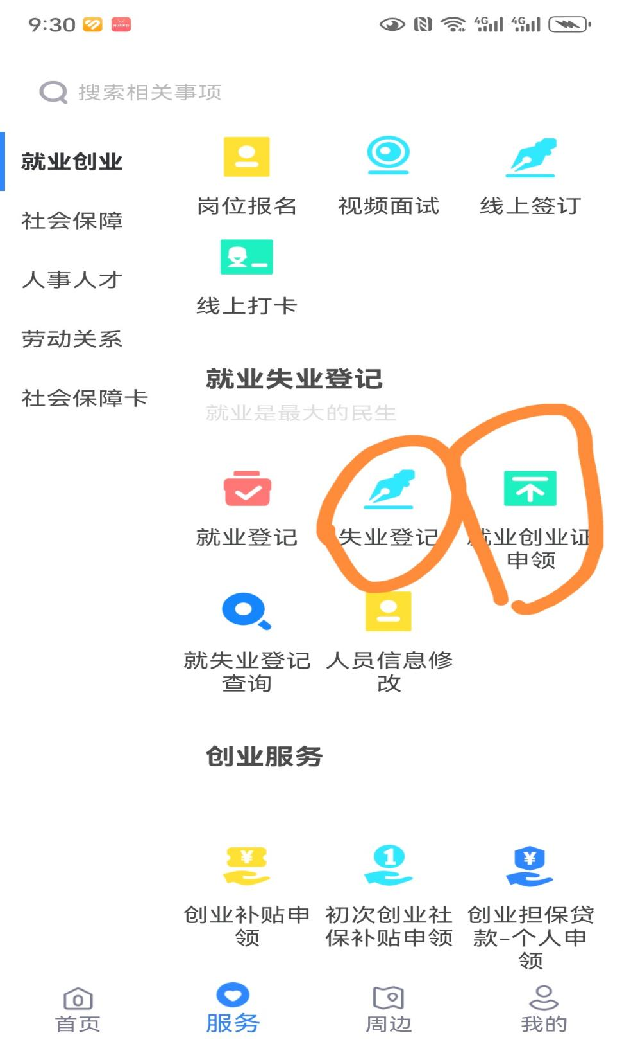

**高校毕业生登记“就业创业证申领”，失业青年登记“失业登记”；下载就业创业电子证“就失业登记查询”进行打印。**

